Проектная документация
Для данной ИС был разработан следующий функционал:
- Окно авторизации, которое включает следующие методы:
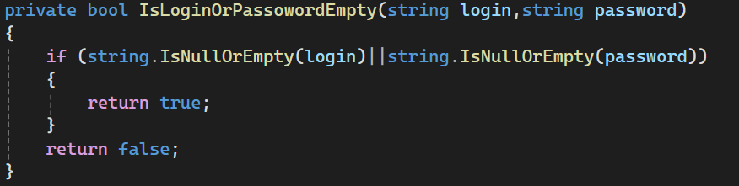
Рисунок 1 – Метод 1 окна авторизации

Принимает 2 параметра типа string и осуществляет их проверку на пустое значение

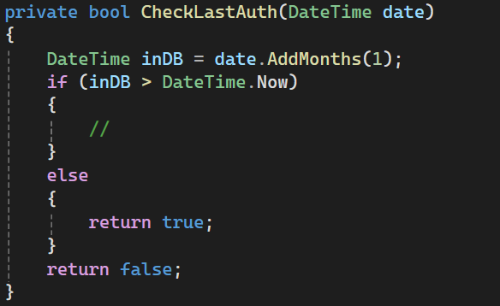
Рисунок 2 – Метод 2 окна авторизации

Принимает параметр типа DateTime и проверяет не заходил ли пользователь в аккаунт больше месяца
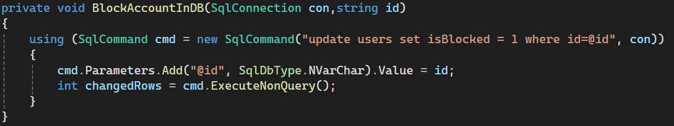
Рисунок 3 – Метод 3 окна авторизации

Принимает 2 параметра: SqlConnection и string и блокирует выбранного пользователя
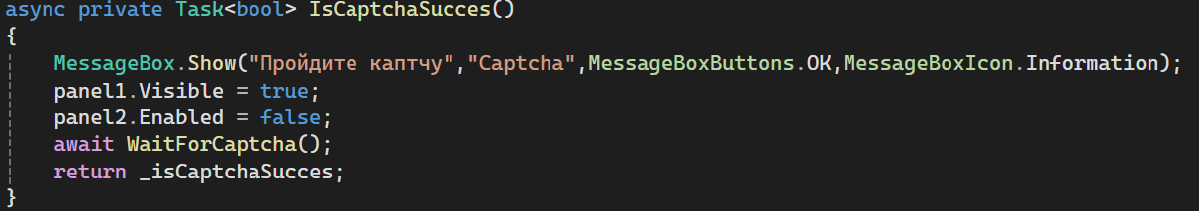
Рисунок 4 – Метод 4 окна авторизации

Данный асинхронный метод возвращает значение типа bool который означает правильно ли была собрана каптча
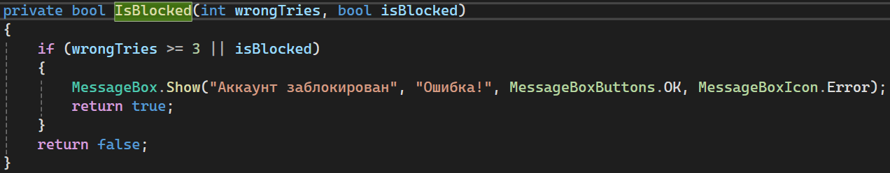
Рисунок 5 – Метод 5 окна авторизации

Принимает 2 параметра: int и bool данный код проверяет количество неверных попыток входа и заблокирован ли пользователь
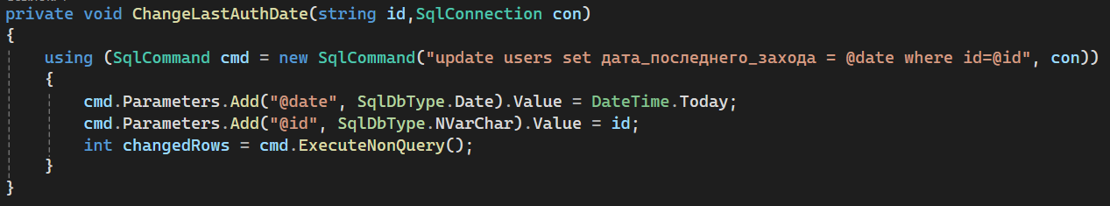
Рисунок 6 – Метод 6 окна авторизации

Принимает 2 параметра: string и SqlConnection данный метод менят дату последнего входа в аккаунт
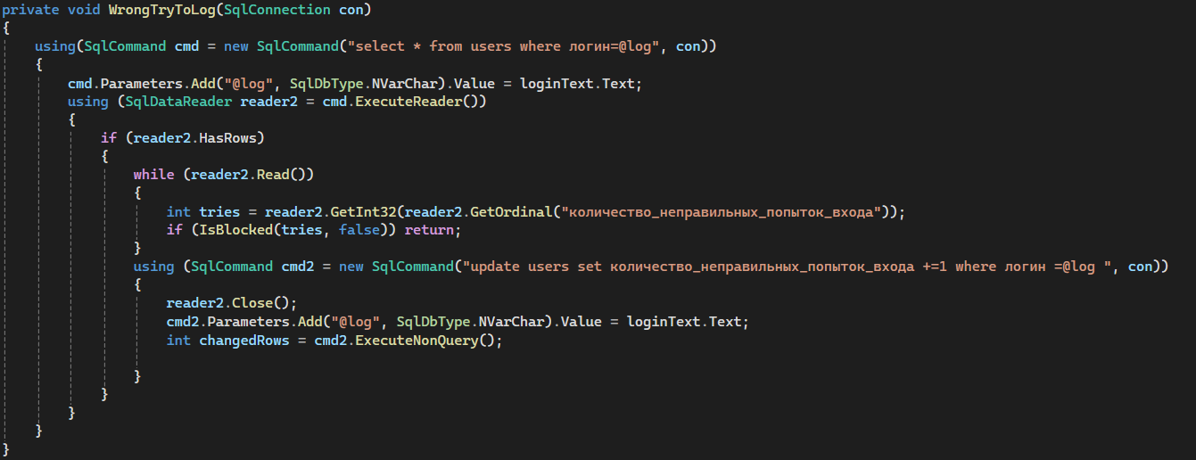
Рисунок 7 – Метод 7 окна авторизации

Данный код засчитывает неверную попытку входа в аккаунт для пользователя и сохраняет данные в базу данных

